DES-020 Spécification de Conception

Workflow de validation des propositions et ordres d’achat
MoSCoW Req ID U-005

Propriétés du Document
Auteur | Ashley Bheemul
Date de Création | 24/11/2025
Dernière Mise à jour | 24/11/2025
Référence du Document | DES-020_U-005_Approbation_workflow_achat
Version | 1.0

Approbation | Rôle
<Approbation 1>
<Approbation 2>

CONTROLE DU DOCUMENT

Enregistrement des Modifications
1
Date | Auteur | Version | Référence de la modification
24/11/2025 | Ashley Bheemul | 1.0 | Création

Relecteurs
Nom | Rôle

Sommaire
1 CONTROLE DU DOCUMENT 2
1.1 Enregistrement des Modifications 2
1.2 Relecteurs 2
2 PRESENTATION GENERALE 4
2.1 Prérequis 4
2.2 Solution proposée 4
3 SPECIFICATION TECHNIQUE 5
3.1 Détails du Workflow 5
3.2 Détails des Evènements 6
3.3 Détails des APIs 8

PRESENTATION GENERALE
Le but de ce document est de décrire la conception technique détaillée du workflow de validation des propositions et ordres d’achat.
Cette spécification, ainsi que la spécification d’analyse et les spécifications de cas d’utilisation associées constituent la conception détaillée complète de ce package de cas d’utilisation.

Prérequis

Solution proposée
La solution proposée consiste à développer un workflow pour valider les propositions et ordres d’achats. Le workflow renvoie des notifications à l’émetteur pour valider et rejeter chaque étape pour la demande d’approuver le POA. Le workflow est déclencher quand il y a un record dans la table MPOPLP et le type d’ordre ORTY est C02 et PSTS est 15. Le type d’ordre et statut sont dynamique, les utilisateurs peuvent les changer sur CMS047.

Dans l’ION Workflow, selon le code acheteur du numéro POA et pour chaque étape, nous définissons une decision table qui va associer le code acheteur au rôle d’approbation correspondant.
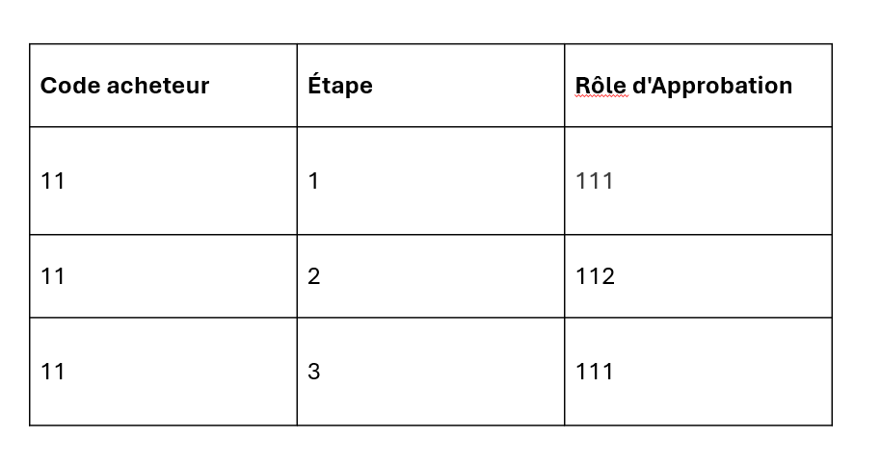
Ensuite on assigne un utilisateur à un rôle d’approbation dans OS > Security > Manage Groups.
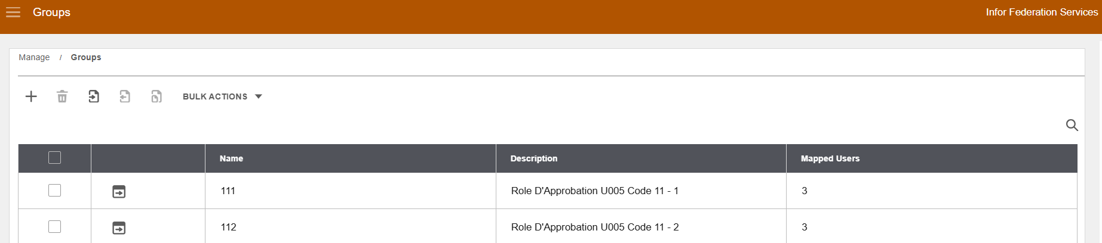

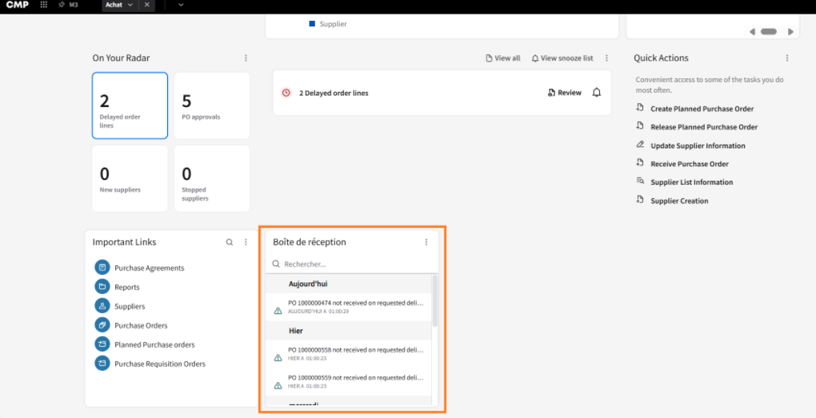

SPECIFICATION TECHNIQUE

Détails du Workflow

WF_U005_Confirmation_POA
La création d'une proposition déclenchera un événement M3 qui démarre un workflow d'approbation dans Infor ION, validant ou rejetant la POA selon les règles internes de CMP. Ce workflow démarre spécifiquement si le type d'ordre d'achat est C02 et si le statut du POA est 15.

Le flux d'approbation d'une POA (Proposition d'Ordre d'Achat) est structuré en trois étapes séquentielles, gérées par des transitions de statuts M3. À chaque étape, l'acteur désigné peut valider, modifier ou rejeter la proposition. En cas de modification et rejet de la proposition, un commentaire est obligatoire.
Étape | Étape | Statut M3 | Responsable | Actions possibles
0 | Création POA (Lokad) | Proposition issue du réapprovisionnement automatique | 15 | Approvisonneur
1 | Confirmation POA | Vérification des données, cohérence, fournisseur, CRD | 30 | BSC / Acheteur
2 | Négociation CMP | Discussion fournisseur, ajustement prix et conditions | 40 ou 50 | Acheteur
3 | Validation finale OA | Transformation de la proposition en OA | 60 | Acheteur

Étape 1: Confirmation POA

Statut M3 (Départ → Arrivée) | Action de l'Acteur (Acheteur/BSC) | Impact et Exigences | Notification
15 → 30 | Approbation | Statut mis à jour à 30 par Infor ION. | Envoyée au prochain approbateur (Négociation).
15 → 30 | Approbation avec Modification | Statut mis à jour à 30. Modification de certains champs (Quantité, Date de livraison/CRD) autorisée. Commentaire obligatoire pour la modification. | Envoyée au prochain approbateur (Négociation).
15 → 90 | Rejet | Statut mis à jour à 90 (Clôturé). Commentaire obligatoire pour justifier le rejet. | Renvoyée à l'émetteur (l'approvisionneur).

Étape 2: Négociation

Statut M3 (Départ → Arrivée) | Action de l'Acteur (Acheteur/BSC) | Impact et Exigences | Notification
30 → 40 | Approbation | Statut mis à jour à 40 par Infor ION. | Envoyée au prochain approbateur (Validation finale).
30 → 50 | Renégociation en cours | Statut mis à jour à 50. | Renvoyée au même acheteur pour suivi et mise à jour.
15 → 90 | Rejet | Statut mis à jour à 90 (Clôturé). Commentaire obligatoire pour le rejet. | Renvoyée à l'émetteur (l'approvisionneur).

Étape 3: Validation Finale

Statut M3 (Départ → Arrivée) | Action de l'Acteur (Acheteur/BSC) | Impact et Exigences | Notification
40 → 60 | Approbation | Statut mis à jour à 60 par Infor ION. | Aucune notification supplémentaire (fin du workflow).
40 → 90 | Rejet | Statut mis à jour à 90 (Clôturé). Commentaire obligatoire pour le rejet. | Renvoyée à l'émetteur (l'approvisionneur).

Détails des Evènements

CMS045
Un évènement d’opération Créer doit être créer sur CMS045- Abonnement événement avec la table/ nom MPOPLP, opération Créer et éditeur M3. La suscription doit être en statut 20- Approuvé.
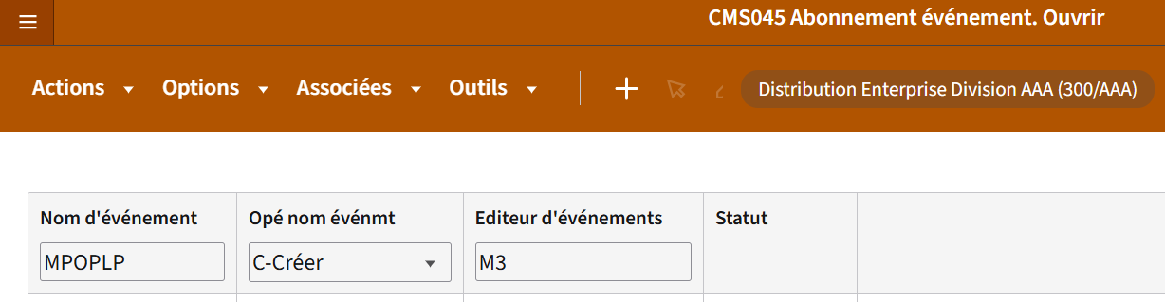

CMS047

Un évènement d’opération Créer afin de lancer le workflow WF_U005_Confirmation_POA doit être créer sur CMS047- Alertes basées sur événement avec la table/ nom MPOPLP, opération Créer et éditeur M3. La suscription doit être en statut 20- Approuvé. On doit mettre le filtre type d’ordre ORTY est CO2 et PSTS = 15.
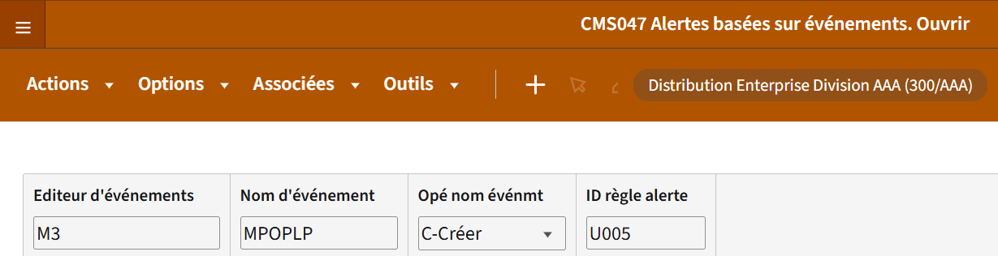

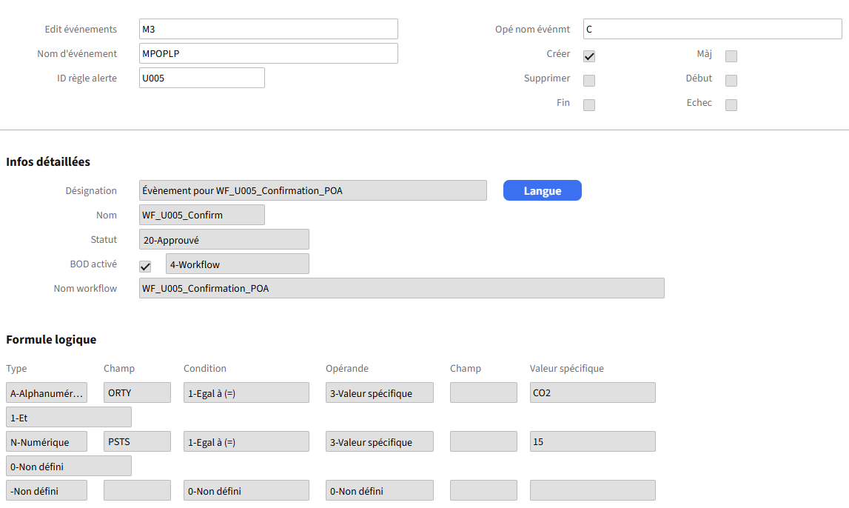

Détails des APIs

PPS170MI.UpdPOP
Cette API PPS170MI.UpdPOP sera utilisée pour changer le statut des proposition et ordre achats.
Champs | Description | Type | Longueur | Sens | Obligatoire | Mapping
PLPN | Planned order | I | 7 | Entrant | O | -
PLPS | Subnumber – planned order | I | 3 | Entrant | O | -
PLP2 | Subnumber – planned order | I | 5 | Entrant | O | -
PSTS | Status | A | 2 | Entrant | - | -
PPQT | Planned quantity | I | 17 | Entrant | - | -
PUPR | Purchase price | I | 19 | Entrant | - | -

PPS170MI. UpdPlannedPO
Cette API PPS170MI. UpdPlannedPO sera utilisée pour changer le statut des proposition et ordre achats.
Champs | Description | Type | Longueur | Sens | Obligatoire | Mapping
PLPN | Planned order | I | 7 | Entrant | O | -
PLPS | Subnumber – planned order | I | 3 | Entrant | O | -
PLP2 | Subnumber – planned order | I | 5 | Entrant | O | -
PSTS | Status | A | 2 | Entrant | - | -
PPQT | Planned quantity | I | 17 | Entrant | - | -
PUPR | Purchase price | I | 19 | Entrant | - | -
DLDT | Planned delivery date | D | 10 | Entrant | - | -

PPS170MI. GetPlannedPO
Cette API PPS170MI. GetPlannedPO sera utilisée pour recevoir les champs PPQT, DLDT et PUPR.
Champs | Description | Type | Longueur | Sens | Obligatoire | Mapping
PLPN | Planned order | I | 7 | Entrant | O | -
PLPS | Subnumber – planned order | I | 3 | Entrant | O | -
PLP2 | Subnumber – planned order | I | 5 | Entrant | O | -
PPQT | Planned quantity | I | 17 | Sortant | - | -
DLDT | Planned delivery date | D | 10 | Sortant | - | -
PUPR | Purchase price | I | 19 | Sortant | - | -

